Выберите одно из заданий для выполнения:
Задание на 3
Написать конспект
- Основания, их классификация и 2. Типичные свойства оснований
или параграф учебника 40
Задание на 4


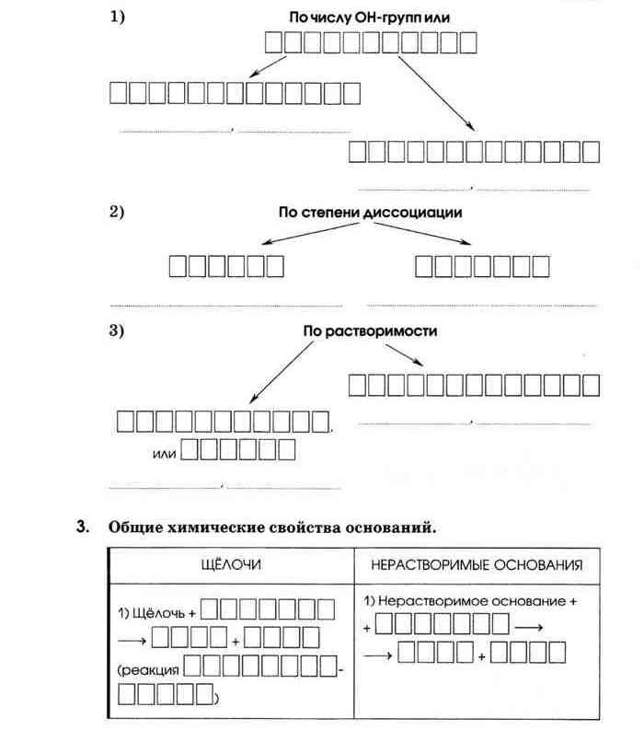
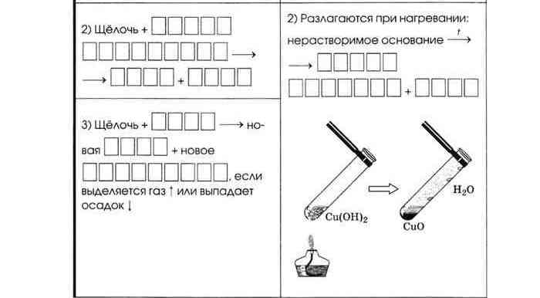

Задание на 5

